# 解决Linux下同时使用有线和无线网络时，网络连接的优先级问题

1.查看当前网关信息

ip route show

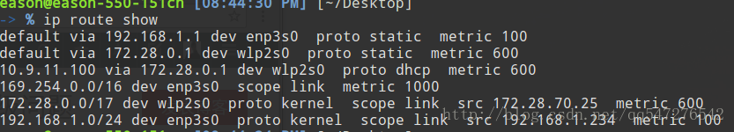显示如下：

可以看到前两行default开头的就是默认网关。

192.168.1.1是我的有线网关，172.28.0.1是wifi网关。

原来是有线网关的优先级更高导致的问题。

2.删除默认有线网关配置

sudo route del default gw 192.168.1.1

注意这里的192.168.1.1 不是有线网的ip地址，而是有线网的网关地址 ，不要弄错了

3. 添加Wifi网关为默认地址

sudo route add default gw 172.28.0.1

注意这里的172.28.0.1 是wifi的网关地址

一般执行完这3步就大功告成啦，同时插入网线和连接wifi的情况下，会自动使用wifi上网了！

输入 ip route show，显示：

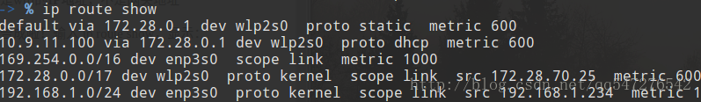可以看到，现在默认网关已经是Wifi网关了。